Deze sporten kun je allemaal doen

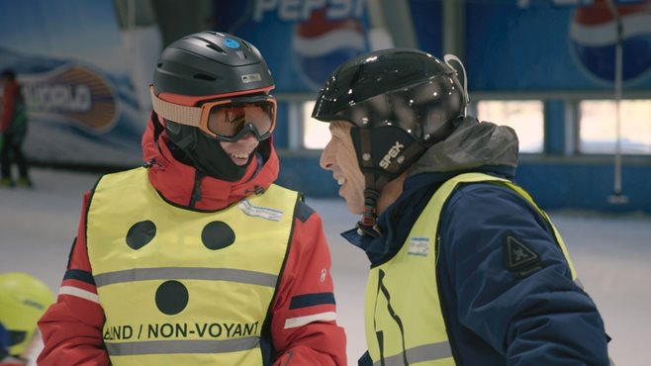

Sporten is gezond! Helaas denken nog teveel mensen dat je veel sporten niet zou kunnen doen omdat je een visuele beperking hebt.

Er is echter veel meer mogelijk dan je denkt. Ben je slechtziend of blind en heb je interesse in sporten? Ben je begeleider, coach of sportdocent? Een goed overzicht van wat er mogelijk op sportgebied vind je op de website van Zichtbaar Sportief. Je vindt er informatie over diverse sporten, verenigingen met voorzieningen, of contactpersonen. Ook vind je er tips voor trainers, begeleiders of voor jezelf als sporter. Maar ook kun je de evenementenagenda raadplegen, meer weten over sportprojecten, het sportnieuws of inspirerende blogs lezen.

Om je makkelijk op weg te helpen vind je in de volgende paragraaf een lijst met sporten. Activeer de link van de betreffende sport en je gaat direct naar de informatie bij Zichtbaar Sportief. De website wordt nog regelmatig aangevuld dus mogelijk komen er in de toekomst nog sporten bij. Ter volledigheid is de lijst aangevuld met links naar de artikelen op het Kennisportaal.

Zichtbaar sportief is een samenwerkingsverband van Oogvereniging, Bartiméus, Visio, NOC*NSF en Gehandicaptensport Nederland met als doel om de sportparticipatie van mensen met een visuele beperking te verhogen.

Deze sporten kun je zoal doen als je slechtziend of blind bent
Adaptive Krav Maga
Atletiek
Blindenvoetbal
Blind Baseball
Boksen / kickboksen
Bowlen
Dansen
Fitness
Goalball
Golfen
Handboogschieten / Para-archery
Hardlopen
Judo
Paardrijden
Roeien, Roeien (Kennisportaal)
Schaatsen / inlineskaten
Schaken
Showdown
Skiën (voor begeleiders), Skiën (Kennisportaal)
Taekwondo
Tai Chi
Surfen
Tandemfietsen (Kennisportaal)
Wielrennen (Para-cycling)
Yoga
Wandelen
Wintersporten
Zwemmen, Zwemmen (Kennisportaal)

Nuttige links voor begeleiders
Sportportretten, instructievideo’s, handige infographics en nuttige tipkaarten voor sportleraren, leerkrachten, trainers, coaches, buddy`s, studenten van sportopleidingen en belangrijke andere mensen in de omgeving van mensen met een visuele beperking.

Sporten met een visuele beperking - Tips en video's
Zwemonderwijs aan kinderen met een visuele beperking
Sporten als je slecht ziet én slecht hoort
Bewegen met een ernstige meervoudige beperking (EMB)

Heb je nog vragen?
Mail naar kennisportaal@visio.org, of bel 088 585 56 66
Meer artikelen, video’s en podcasts vind je op kennisportaal.visio.org

Koninklijke Visio
expertisecentrum voor slechtziende en blinde mensen
www.visio.org

